暨南大学本科实验报告专用纸
课程名称 高级语言程序设计 成绩评定
实验项目名称 C语言分数评级 指导教师 张鑫源
实验项目编号 实验项目类型 C语言 实验地点
学生姓名 陆东平 学号 2019051090
学院 智能科学与工程学院 系 专业 信息安全
实验时间2020年3月25日 10：00～3月25日 11：00温度 ℃湿度
- 实验目的
运用本周所学的if语句以及switch语句进行分数评级，巩固条件判断语句的内容。
- 实验内容和要求
内容：由用户输入分数信息（百分制），程序将其转换为对应的评级后输出。分数评级规则：90分以上为‘A’，80-89分为‘B’，70-79分为‘C’，60-69分为‘D’，60分以下为‘E’。
要求：1、通过if和switch分别实现该功能。
2、可以处理非法输入。（关于非法输入，在实验步骤中有说明）
- 主要仪器设备
仪器：计算机
实验环境：visual studio
- 源程序
程序一（if）
#include<stdio.h>
#include<stdlib.h>
int main()
{
printf("请输入你的分数：\n");
char P[20];
char C[20];
gets_s(P, 20);
int i;
for (i = 0; P[i] != '\0'; i++)
{
if (P[i] >= 48 && P[i] <= 57 || P[i] == 46)
C[i] = P[i];
else
{
printf("分数错误");
exit(0);
}
}
double score;
score = atof(C);
if (score >= 90 && score <= 100)
printf("你的评级为：\nA");
else if (score >= 80 && score < 90)
printf("你的评级为：\nB");
else if (score >= 70 && score < 80)
printf("你的评级为：\nC");
else if (score >= 60 && score < 70)
printf("你的评级为：\nD");
else if (score >= 0 && score < 60)
printf("你的评级为：\nE");
else
printf("分数错误");
return 0;
}
程序二（switch）
#include<stdio.h>
#include<stdlib.h>
int main()
{
printf("请输入你的分数：\n");
char P[20];
char C[20];
gets_s(P, 20);
int i;
for (i = 0; P[i] != '\0'; i++)
{
if (P[i] >= 48 && P[i] <= 57 || P[i] == 46)
C[i] = P[i];
else
{
printf("分数错误");
exit(0);
}
}
double score;
score = atof(C);
if (score >= 0 && score <= 100)
{
switch ((int)score / 10)
{
case 0:
case 1:
case 2:
case 3:
case 4:
case 5:
printf("你的评级为：\nE");
break;
case 6:
printf("你的评级为：\nD");
break;
case 7:
printf("你的评级为：\nC");
break;
case 8:
printf("你的评级为：\nB");
break;
case 9:
printf("你的评级为：\nA");
break;
case 10:
printf("你的评级为：\nA");
}
}
else printf("分数错误");
return 0;
}
- 实验步骤与调试
- 实验步骤：提示用户输入分数 判断分数是否为非法字符 根据分数范围进行评级 输出评级
（关于非法输入：对于判断分数是否为非法输入，我的理解是，分数中存在除了数字和小数点外的字符该分数就非法，比如：真实分数为92分，但用户输入错误，乱输入87.a45，此时应该判断该分数是非法输入，而不是把分数中的数字87.45提取出来或读到87再进行评级。）
- 调试：
错误：1、用switch语句编写的程序二运行时发现输入104，输出评级“A”。
修正：1、在switch语句的前面加一个if判断分数是否在0-100之间。

- 实验结果与分析
正确输入：
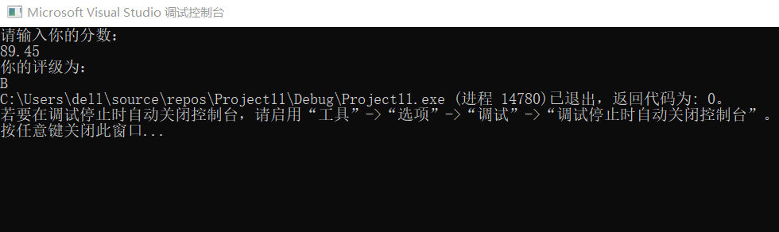
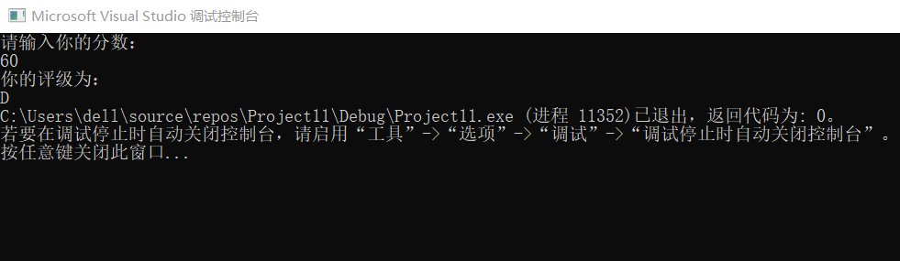
非法输入：
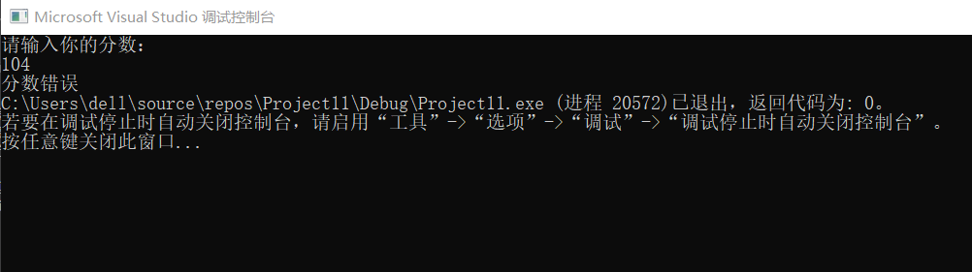
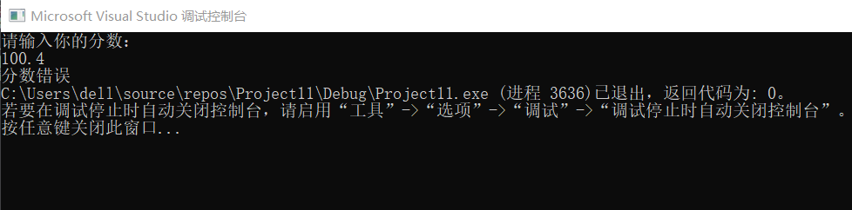
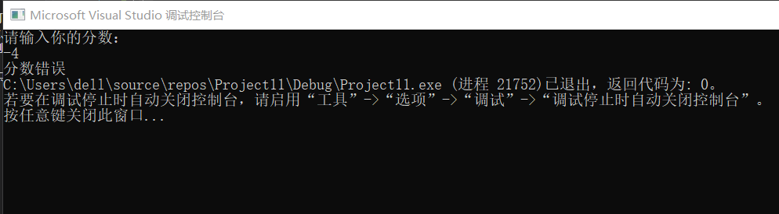
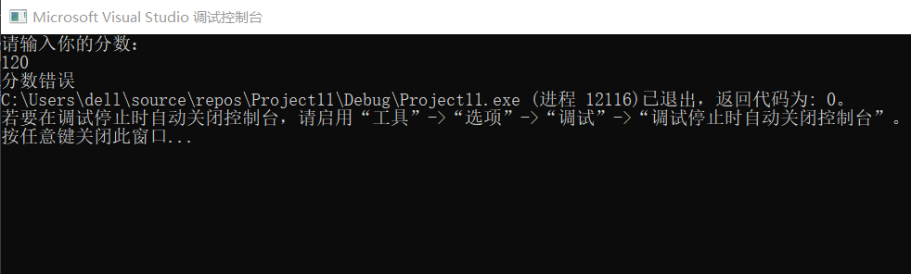
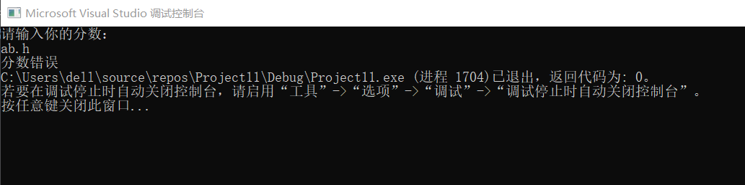
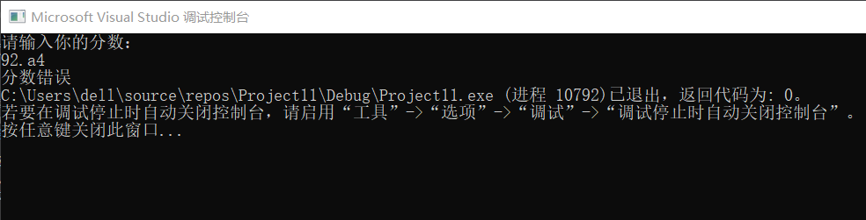
程序成功运行，结果符合要求。

